**Portfolio**

**POP**

* Verder ontwikkelen van sociale vaardigheden
* Het opvolgen van hoe de vastgoedmarkt evolueert

**Curriculum vitae**

Zie ander word document

**Persoonlijk ontwikkelingsplan**

|  |  |  |  |
| --- | --- | --- | --- |
| ontwikkelingsactiviteit | Resultaat | Planning | Benodigde ondersteuning |
| Kijkstage kantoor landmeetbureau Schoukens. | Weten hoe klanten op te volgen, verkooptechnieken geleerd. | 30 maart en 26 april | *Kantoor zoeken en contacteren  *overeenkomst in orde brengen  * 2x10 tijdsinvestering |
| Infosessie erfrecht en successieplanning door notaris Fermon. | Opfrissing erfrecht eerste trimester. | 22 februari | *online inschrijving  * 3 uur tijdsinvestering |
| Vastgoeddag: gastcollege Johan Krijgsman. | Inspiratiebron om verder te studeren | 22 april | *Online inschrijving  * 2 uur tijdsinvestering |
| Second home beurs Maastricht. | Buitenlandse vastgoedprijzen linken aan eigen vastgoedprijzen, manier van verkopen en omgaan met klanten begrijpen.. | 23 april | *online inschrijving  *4 uur rijden  *2 uur tijdsinvestering |

Kijkstage landmeetbureau Schoukens

Door mijn kijkstage bij landmeetbureau Schoukens uit te voeren, hoop ik mijn kennis van het vak in mijn regio te verbreden. De keuze om het bij Schoukens te doen was snel gemaakt aangezien ik de bedrijfsleider ken.

Bij de kijkstage volg ik Willemien Leybaert. Zij is bij het landmeetbureau Schoukens al vijf jaar actief in de verhuur. Ik volgde haar twee dagen bij het ondertekenen van overeenkomsten en bezichtigingen van appartementen, maar ook bij het bureauwerk.

Voor mij was de kijkstage een leerrijke ervaring die ik niet snel zal vergeten. Ik leerde er klantopvolging en het handelen als er potentiële huurders aanwezig zijn. Op mijn tweede dag van de kijkstage sprak Steven Schoukens (bedrijfsleider landmeetbureau Schoukens) mij aan om ook bij hun mijn stageplaats in de komende jaren te komen uitvoeren. Hierdoor kreeg ik een gevoel dat mijn kijkstage een succes was.

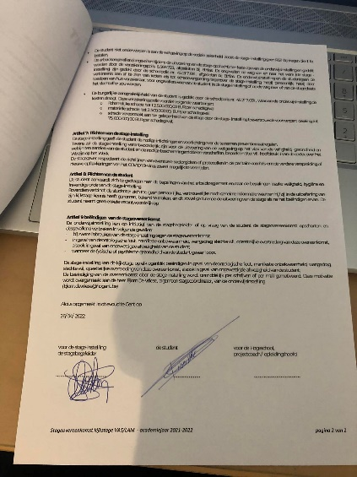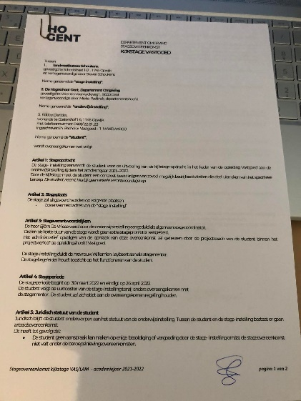

Zoals u ziet op de foto werd de overeenkomst door meneer Schoukens getekend. Ik had drie exemplaren afgedrukt en deze laten tekenen door Steven en mezelf.

Infosessie erfrecht en successieplanning door notaris Fermon.

Notaris Fermon gaf aan de rusthuis bewoners een infosessie over erfrecht en successieplanning. Deze infosessie was open voor buitenstaanders indien er een online inschrijving plaatsvond. Dit initiatief kwam van mevrouw Fermon zelf omdat er regelmatig oudere koppels bij haar op kantoor over de vloer kwamen met steeds dezelfde vragen.

Deze sessie ging over erfrecht en successieplanning. Ze legde vooral de nadruk op wat de beste handeling was in elke situatie. Dit ging van samenhangende families tot mensen zonder familie. Iedereen mocht vragen stellen doorheen de sessie waarop notaris Fermon zou antwoorden.

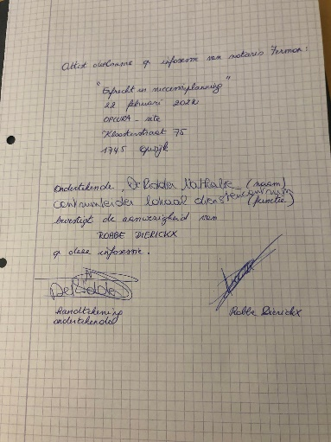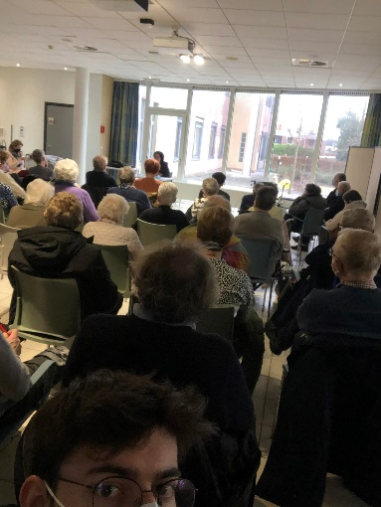

Op de foto kan je vooraan notaris Hilde Fermon zien. Ik nam de foto tijdens de sessie waardoor u ook de bewoners van het rusthuis rondom mij kan zien. Op de tweede foto had ik zelf een attest opgesteld waarop mijn aanwezigheid bevestigd zou worden. Dit deed ik omdat er geen aanwezigheden werden opgenomen of uitnodigingen werden verstuurd. Het attest werd ondertekend door De Ridder Nathalie, zij is de centrumleider van het rusthuis. Ik kon mevrouw Fermon dit attest niet laten ondertekenen aangezien zij gehaast naar een andere afspraak moest.

Vastgoeddag: gastcollege Johan Krijgsman

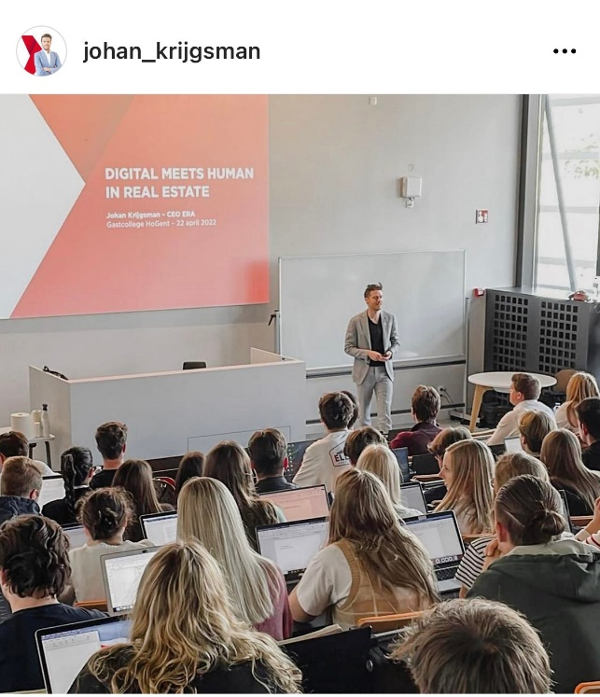

Hogen organiseerde dit jaar een vastgoeddag. Hiervoor waren verschillende activiteiten voorzien waaronder de activiteit die ik koos. Johan Krijgsman of beter gekend de CEO van immo ERA, kwam een gastcollege geven. Hiervoor moesten de studenten zich tijdig inschrijven aangezien er een limiet op de inschrijvingen stond.

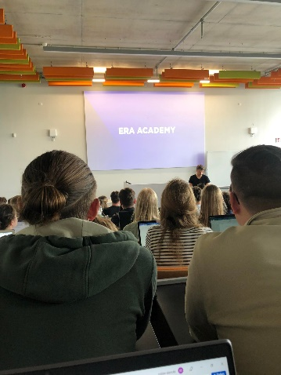Meneer Krijgsman vertelde ons over de weg die hij had afgelegd in zijn leven en ook over immo ERA. Zijn leven als makelaar begon vroeg en de klanten vertrouwden hem van jongs af aan. Daarom kon Johan snel de top bereiken ook al ziet hij zichzelf niet als een persoon aan de top,

maar wel als dezelfde Johan van vroeger. Het was interessant om de CEO van immo ERA te horen. Ik kon de passie voor vastgoed tot aan mijn zitplaats voelen. Dit heeft er voor gezorgd dat ik ook zeker ben van mijn studiekeuze.

Ik nam de foto tijdens het gastcollege zelf. Het was jammer dat ik niet zo vroeg kwam als sommigen, hierdoor moest ik achteraan zitten terwijl ik liever op de voorste rij zat .

Second home beurs

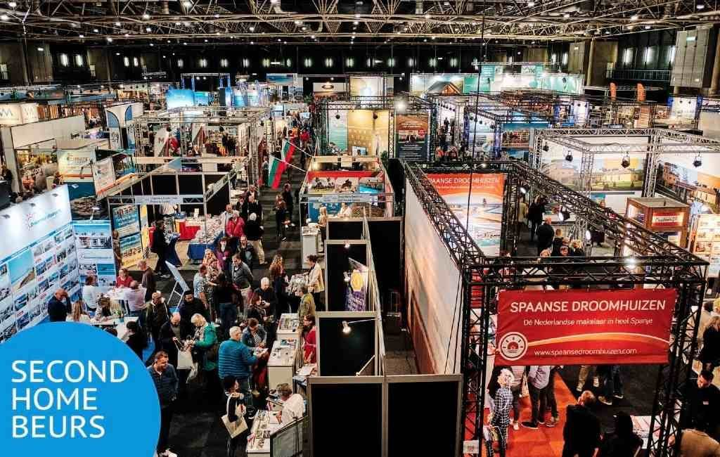

Er zijn mensen die graag een eigen vakantiewoning hebben in het buitenland, maar niet weten waar te beginnen. Hierdoor werden er Second Home beurzen georganiseerd. Hier komen makelaars bedrijven hun buitenlandse woningen promoten om zo internationale kopers te vinden. Het vergemakkelijkt ook de zoektocht voor de kopers. Een win-win situatie dus

De Second Home beurs in Maastricht had niet enkel kantoren die hun woningen kwamen promoten maar ook seminars die werden gegeven. Er werden verschillende zaken uitgelegd zoals de fiscale en juridische aspecten van kopen in Frankrijk of welke belastingen er in Portugal moeten worden betaald.

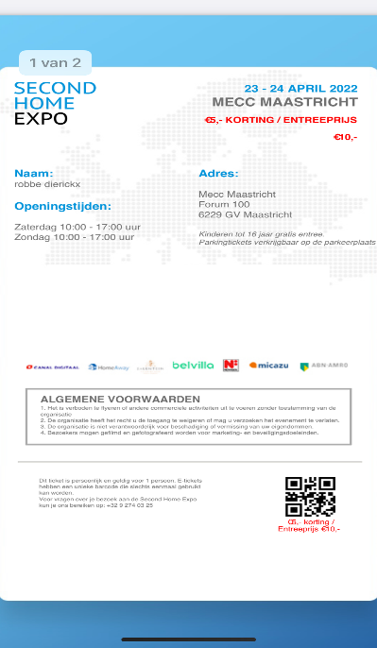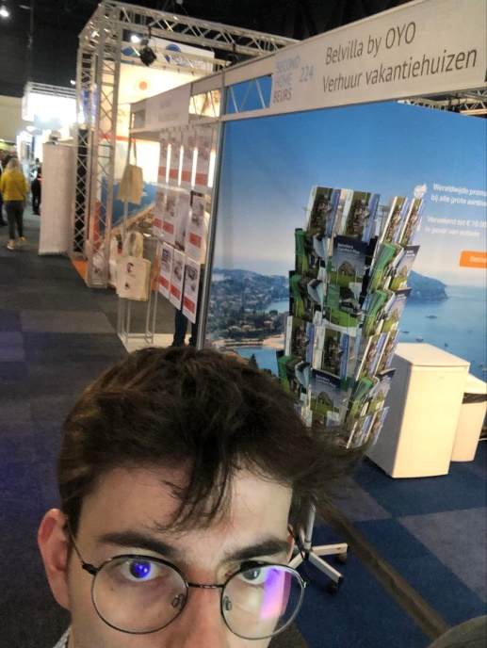

Op de linkse foto ziet u mijn selfie ter plaatse die ik nam aan de stand van Belvilla. Op de rechtse foto heb ik mijn ticket gezet om te bewijzen dat ik naar de Second Home beurs ben geweest.